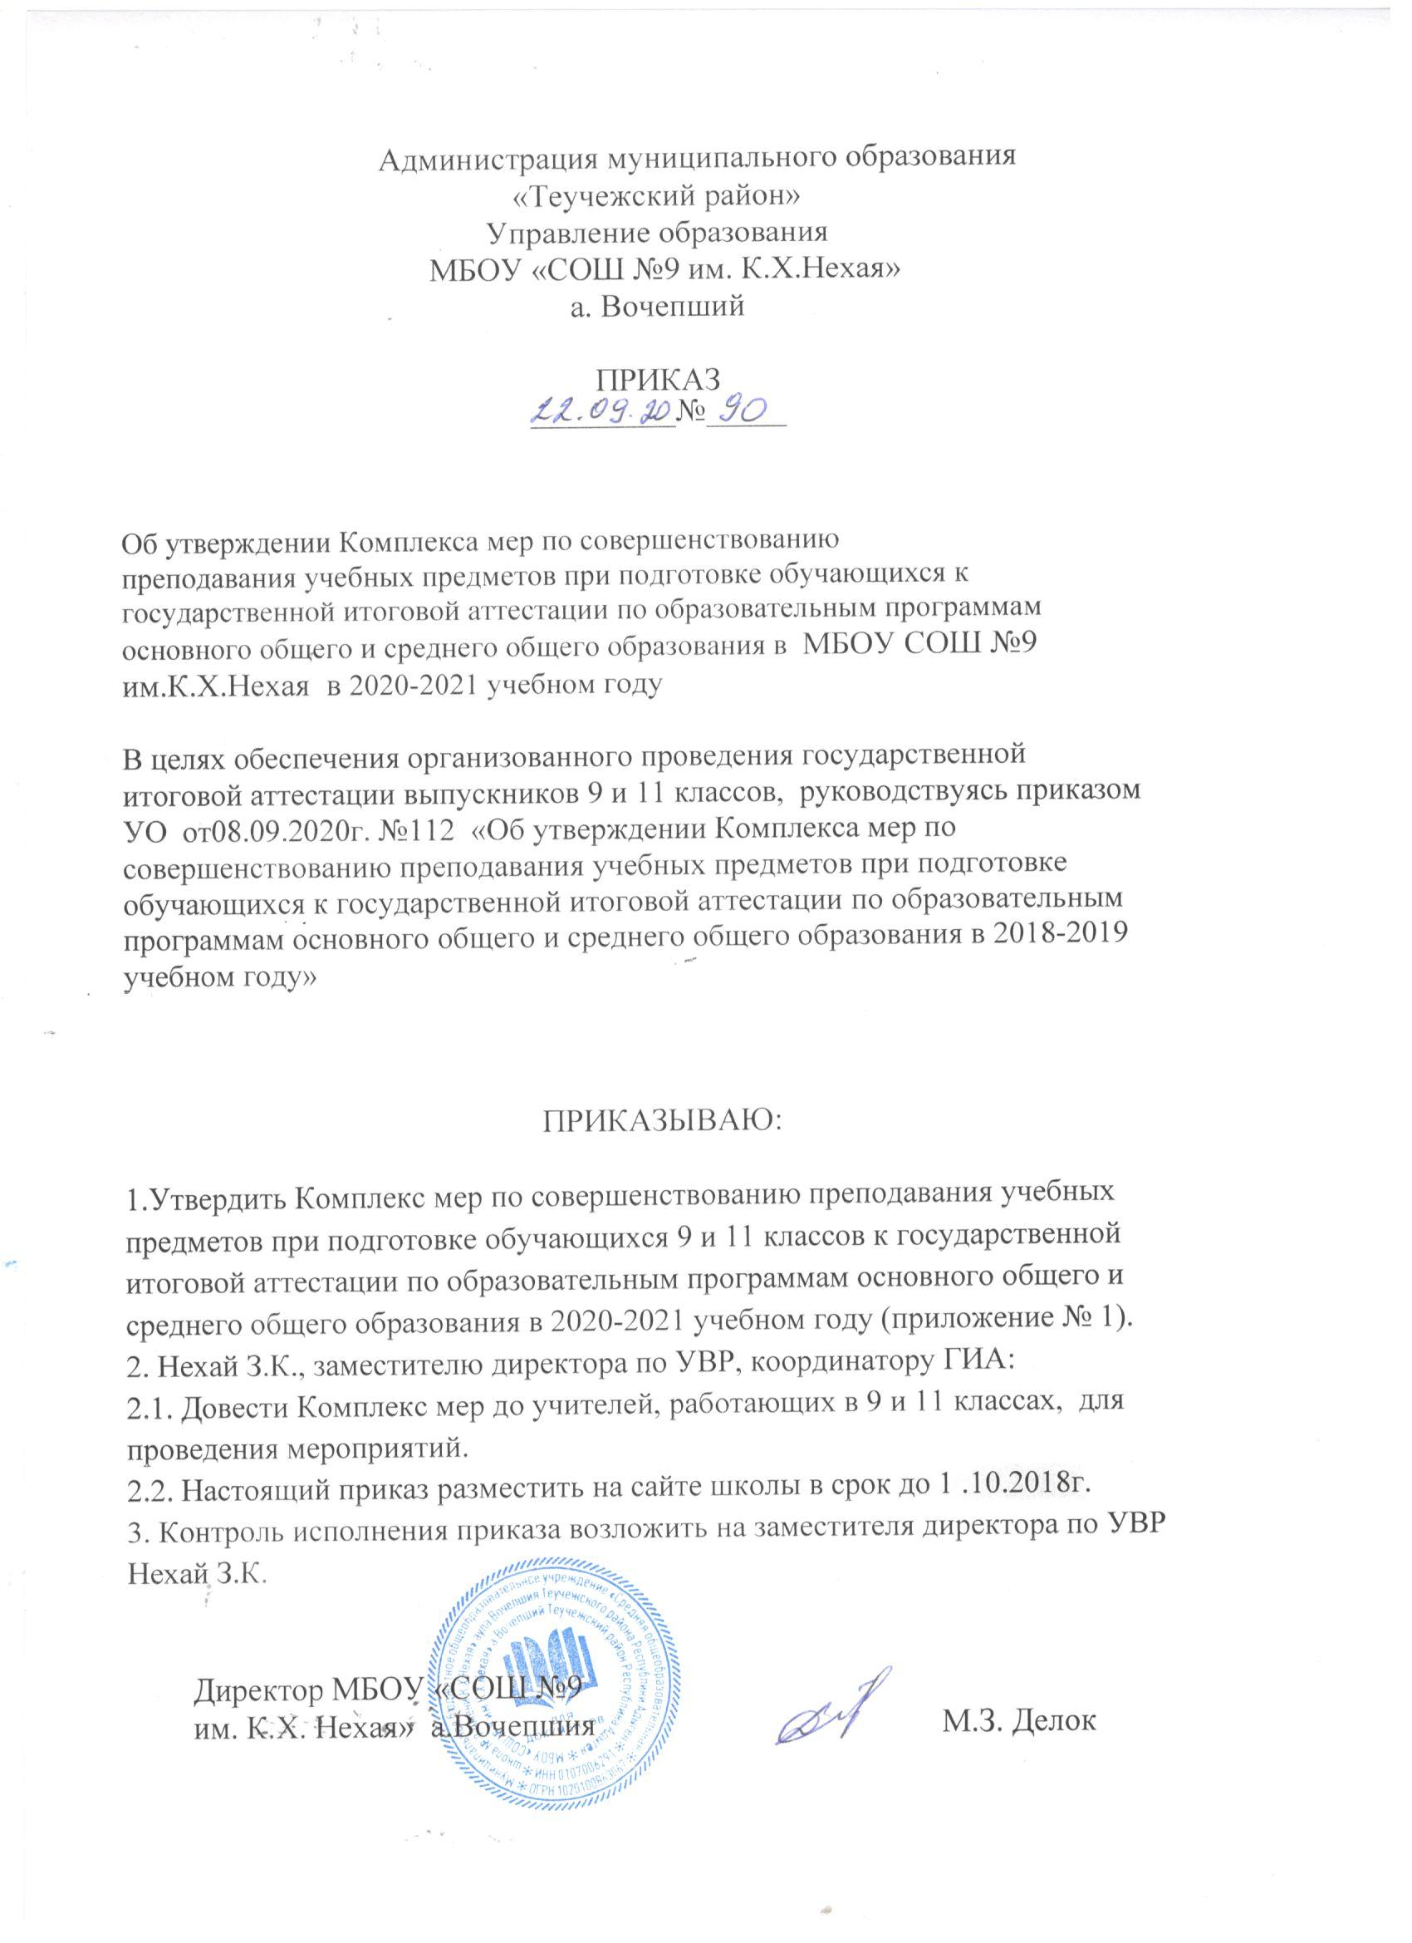
Приложение 1
Комплекс мер по совершенствованию преподавания учебных предметов при подготовке обучающихся МБОУ «СОШ №9 им.К.Х.Нехая» а.Вочепший к государственной итоговой аттестации по образовательным программам основного общего и среднего общего образования в 2020-2021 учебном году.
№ | Мероприятия | Сроки | Ответственные исполнители
 | 1.Уровень образовательной организации
1.1. | Проведение мониторинга учебных достижений обучающихся выпускных классов | октябрь 2020г., январь 2020г., май 2020г. | Нехай З.К.
1.2. | Принятие мер по совершенствованию преподавания учебных предметов, уделив особое внимание обязательным предметам — математике, русскому языку и литературе. | сентябрь– октябрь 2020г.. | Нехай З.К.
1.3 | Разработка каждым учителем плана работы по подготовке слабоуспевающих обучающихся, а также высокомотивированных школьников выпускных классов к ГИА . | сентябрь - октябрь 2020г. | Учителя - предметники
1.4 | Разработка отдельных планов по подготовке к ГИА обучающихся «группы риска» | сентябрь - октябрь 2020г | Учителя - предметники
1.5 | Организация проведения индивидуально- групповых занятий с выпускниками по обязательным предметам (русскому языку и математике) для прохождения ГИА, а также по предметам по выбору | с 1 октября 2020 г. | Нехай З.К.
1.6 | Организация систематического контроля за проведением учителями индивидуально- групповых занятий с обучающимися | в течение учебного года | Нехай З.К.
1.7 | Организация и проведение школьных диагностических работ по обязательным предметам ГИА, а также по литературе для обучаюшихся выпускных классов, проведение анализа их результатов, принятие соответствующих управленческих решений. | по отдельному графику | Нехай З.К.
1.8 | Проведение пробных экзаменов по русскому языку и математике в выпускных классах:  - в форме ОГЭ и ГВЭ (9 классы);  - в форме ЕГЭ и ГВЭ (11 классы). | в течение учебного года | Нехай З.К.
1.9 | Организация методической помощи педагогам в подготовке обучающихся к ГИА при посещении уроков, дополнительных занятий; выявление неэффективных форм работы учителей | в течение учебного года | Нехай З.К.
1.10 | Использование в практике работы таких форм, как наставничество, мастер - классы, взаимопосещение уроков учителями с целью знакомства с педагогическими приемами своих коллег, совместное обсуждение проведенных уроков | в течение учебного года | Нехай З.К.  Учителя - предметники

